

|  |
| --- |
| EXTRACT, TRANSFORM, LOAD  Labwork 5  Advanced PL/SQL |

Оглавление

1 Объекты Загрузки фактовых таблиц 3

1.1 Таблицы фактов. 3

1.2 Пакет для генерации и Загрузки Данных 3

1.3 Процедуры загрузки данных 4

2 Загрузка и перезагрузка данных. 4

3 Результаты загрузки данных 5

4 Схема 3NF 7

# Объекты Загрузки фактовых таблиц

Все скрипты находятся на Git в папке [BI-Lab-2017](https://github.com/mikitakandratsiuk/BI-Lab-2017)/[_2. ETL](https://github.com/mikitakandratsiuk/BI-Lab-2017/tree/master/_2.%20ETL)/[Tasks](https://github.com/mikitakandratsiuk/BI-Lab-2017/tree/master/_2.%20ETL/Tasks)/[Maryna_Hlazunova](https://github.com/mikitakandratsiuk/BI-Lab-2017/tree/master/_2.%20ETL/Tasks/Maryna_Hlazunova)/Task 05/. Эта директория является домашней для данной лабораторной работы и далее упоминаться не будет.

## Таблицы фактов.

В моем DWH на уровне 3NF реализованы две таблицы фактов.

Первая CE_FCT_ORDERS содержит информацию в разрезе заказа – клиент, дата заказа, тип доставки, оплаты, пункт самовывоза.

Вторая CE_FCT_ITEMS содержит информацию в разрезе одного пункта из заказа – ид заказа, которому он принадлежит, проданный товар, его цена, количество и процент скидки на него в момент продажи.

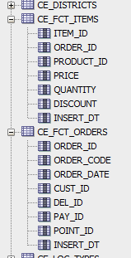

## Пакет для генерации и Загрузки Данных

У меня загрузка фактовых таблиц производится в одном пакете. Пакет состоит из спецификации и тела, и содержит 5 процедур, каждая из которых производит загрузку в wrk, cls и ce таблицы соответственно.

Пакет:

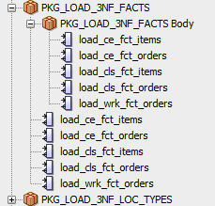

Все данные генерируются с помощью SQL и PLSQL. В частности для генерации данных я использовала функции value и normal пакета dbms_random. Это позволило неравномерно сгенерировать заказы в разрезе клиентов, продуктов и других показателей. При загрузке данных я использовала явные и неявные курсоры, а также bull collect.

## Процедуры загрузки данных

Процедуры генерации и загрузки данных для фактовых таблиц 3NF слоя в домашней папке:

pkg_load_3nf_facts_def.sql

pkg_load_3nf_facts_impl.sql

Факты генерируются случайно, поэтому каждый раз набор данных разныЙ. Но при одинаковых входных данных, процедуры загрузки данных возвращают один и тот же результат.

# Загрузка и перезагрузка данных.

Загрузка и перезагрузка данных осуществляется с помощью скрипта load_fct_tables:

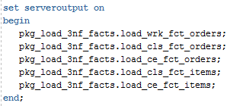

Пересоздание полностью объектов и загрузка данных производится с помощью батча:

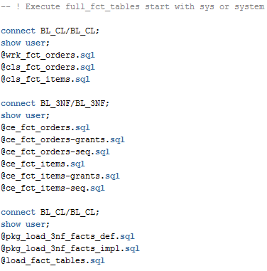

# Результаты загрузки данных

Таблица фактов с заказами:

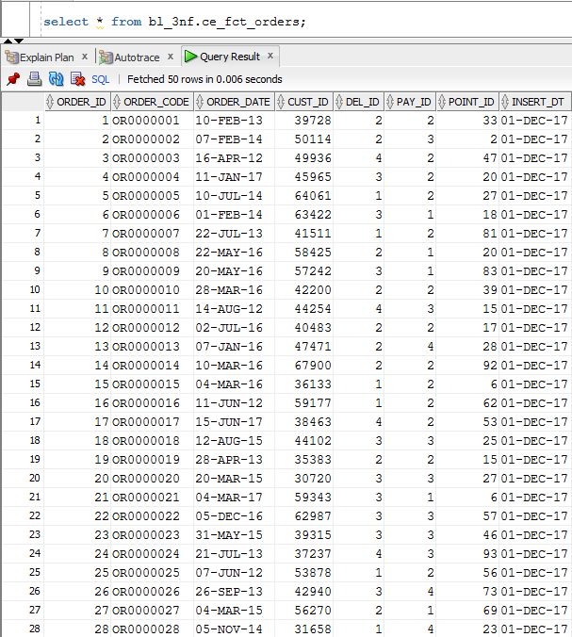

Всего заказов:

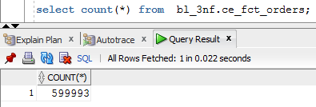

Таблица фактов с подпунктами заказов:

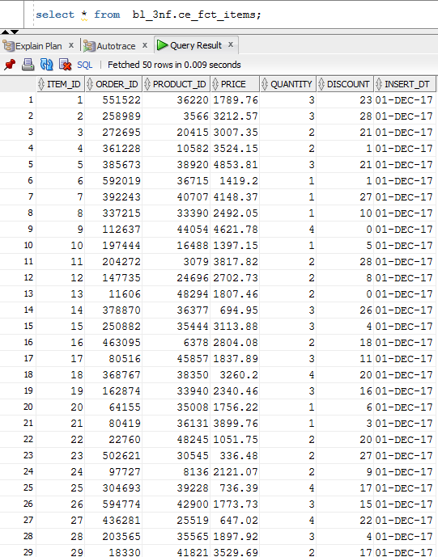

Всего подпунктов заказов:

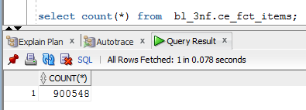

# Схема 3NF

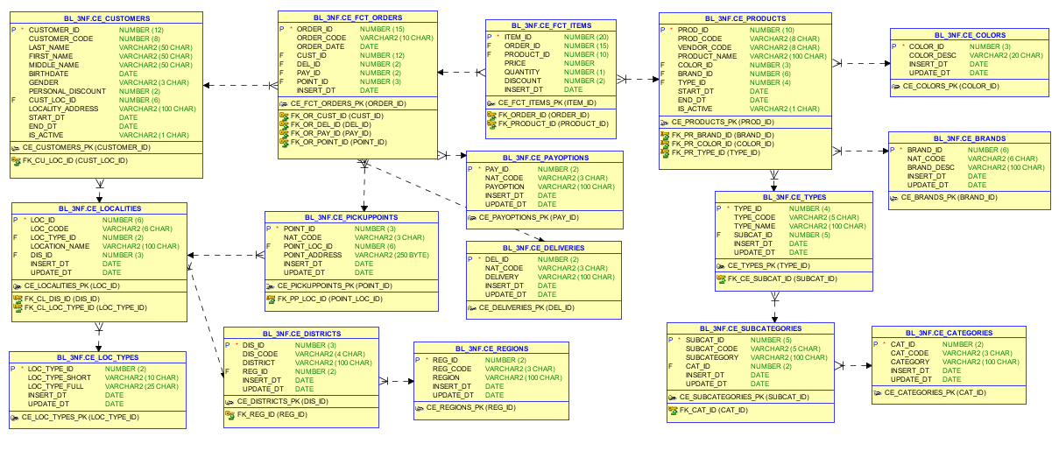

Фактовые таблицы:

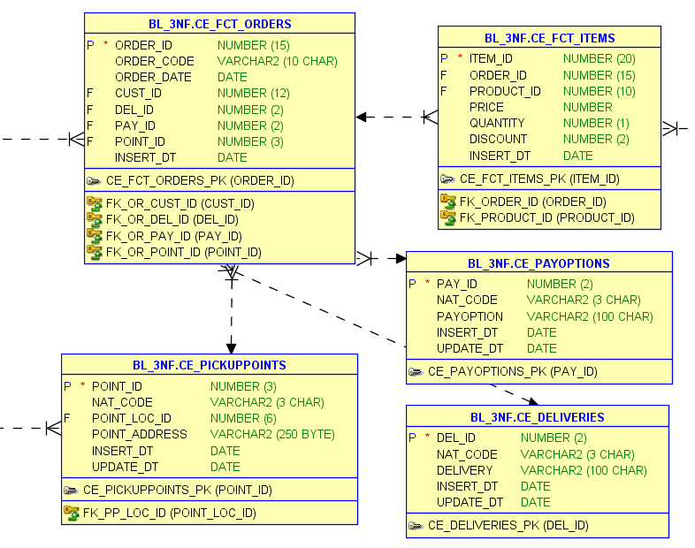

Ветка продуктов:

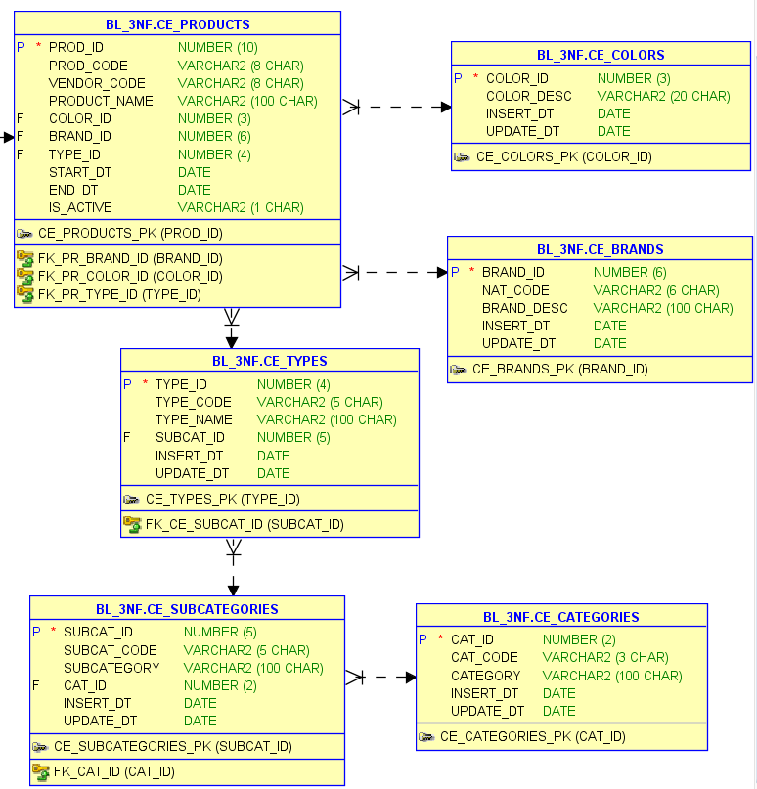

Гео данные:

